**МІНІСТЕРСТВО ОСВІТИ І НАУКИ УКРАЇНИ**

**Чорноморський національний університет   
імені Петра Могили**

**Факультет комп’ютерних наук**

**Кафедра інженерії програмного забезпечення**

**ЗВІТ**

*з лабораторної роботи № 2*

**«JavaScript. Обробники подій для форм»**

**Варіант № 6**

Дисципліна «Web-програмування»

Спеціальність «Інженерія програмного забезпечення»

121–ЛР.02–208. 22120802

***Cтудент*** *__________****Д.М.Дзундза***

*(підпис)*

*__13.09.2021 __*

*(дата)*

***Викладач*** *_________****Є. О. Давиденко***

*(підпис)*

*_____________*

*(дата)*

**Миколаїв – 2021**

Лабораторна робота №2

**Тема роботи:** JavaScript. Обробники подій для форм.

**Мета роботи:** Робота з HTML-формами – це майже основне завдання всіх JavaScript сценаріїв. Дана робота розкриває деталі програмування форм на JavaScript.

**Завдання:**

1. При завантаженні сторінки вивести модальне вікно з повідомленням, в якому вказані Ваші N та ПІБ (де N – номер варіанту).
2. Напишіть програму розрахунку об’єму – V циліндра. Об’єм V циліндра радіусом r=2*N та висотою h=N+4, розраховується за формулою V=πr2h
3. При необхідності створити блоки певних розмірів та кольору. Для варіантів 3-5 створіть елемент форми поле для введення. Прив’язати виконання попереднього завдання до обробника подій згідно власного варіанту.

**Текст програми:**

Лістинг 1 – index.html

<!DOCTYPE html>

<html lang="ru">

<head>

<meta charset="UTF-8">

<meta name="viewport" content="width=device-width, initial-scale=1.0">

<link rel="stylesheet" href="css/style.css">

<title>Laboratorna 2</title>

</head>

<body>

<div class="content">

<form name="registrationForm" action="" class="form-reg">

<div class="form-reg__title">Регистрация</div>

<div class="form-reg__inputs">

<fieldset>

<label for="name">Имя</label>

<br>

<input type="text" name="name" id="name">

<br>

<label for="soname">Фамилия</label>

<br>

<input type="text" name="surname" id="surname">

<br>

<label for="login">Логин</label>

<br>

<input type="text" name="login" id="login">

<br>

<label for="pass">Пароль</label>

<br>

<input type="password" name="pass" id="pass">

<br>

<label for="confirm-pass">Подтвердите пароль</label>

<br>

<input type="password" name="confirm-pass" id="confirm_pass">

<br>

<label for="mail">Адресс электронной почты</label>

<br>

<input type="mail" name="mail" id="mail">

<br>

<div class="sex">

<fieldset>

<span>Выберите ваш пол</span>

<br>

<label for="male">Мужской</label>

<input type="radio" value="Мужчина" name="sex" id="male">

<label for="female">Женский</label>

<input type="radio" value="Женщина" name="sex" id="female">

</fieldset>

</div>

<input class="submit" type="submit" value='Відправити'>

</fieldset>

</div>

</form>

</div>

<script type="text/javascript" src="js/main.js"></script>

</body>

</html>

Лістинг 2 - style.css

body{

background-color: #a19814;

}

.form-reg__title{

font-size: 24px;

margin: 45px 43%;

}

.form-reg__inputs{

margin: 0px 43%;

display: flex;

flex-direction: column;

}

input{

margin-bottom: 5px;

border-radius: 5px;

}

label{

margin-bottom: 3px;

}

.sex{

margin-bottom: 10px;

}

.submit{

height: 30px;

border-radius: 5px;

}

input {

width: 100%;

}

input[type="radio"]{

width: 10%;

}

Лістинг 3 – script.js

document.forms.registrationForm.onsubmit = function() {

var pas1 = this.pass.value;

var pas2 = this.confirm_pass.value;

if (pas1 != pas2) {

alert("Паролі мають співпадати!");

}

}

**Результати роботи програми:**

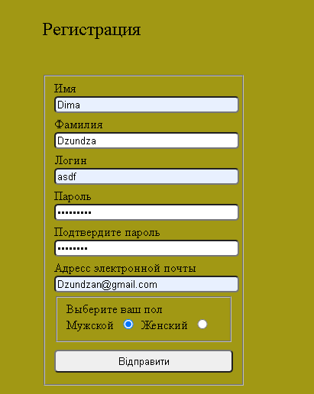

Рисунок 1 – Форма реєстрації

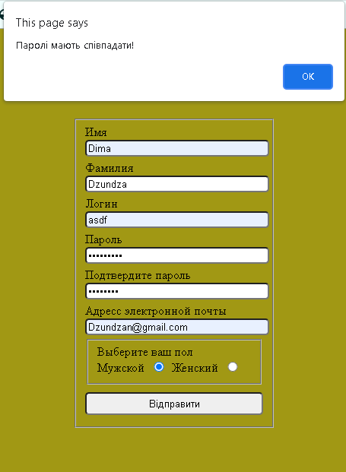

Рисунок 2 – Повідомлення про несхожість паролей

**Висновки:** Протягом виконання лабораторної роботи було проведено роботу з HTML формами та їх обробку за допомогою JavaScript. Було розроблено форму та її обробку, щоб паролі збігались. Було використано обробники подій.